Наименование изделия ___________________ _____

Модель ________________________________ ____

Размер / мм. ________________________________ ____

Конструктивное изменение (описание)

__________________________________________________________________________________________________□ С подгеливанием

□ Без подгеливания

**Полировка_____________**__/_**_____________________**

Подпись ФИО

**ОТК: ____________________________________________**

**Заказ на производство №____**

**Заказ на изделие с конструктивными изменениями заказчика.**

**МАЙАМИ 1700Х855 пристенная**

Контрагент отгрузки ___________________________________________

Дата поступления заказа__________________________ ___________

Ответственный менеджер Эстет/Кристалл________________________

**Чертеж конструктивных изменений**

(указать все линейные размеры, центровки, подрезки, диаметры отверстий, подкрасок - ОБЯЗАТЕЛЬНО!)**.**

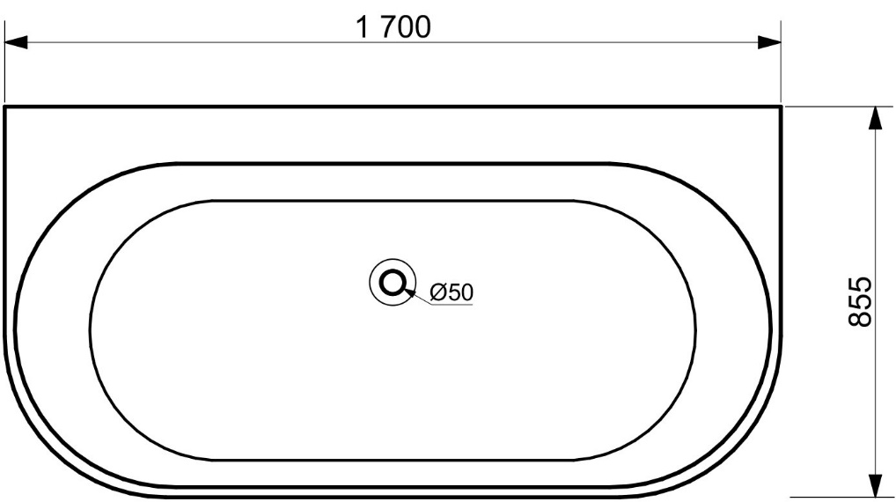



**Форма согласована**

Заказчик Покупатель ООО Эстет

_________________ ______________ _________________

Дата _____________ Дата ___________ Дата ______________